ほしいデータをいつでも
次のリンクからCADコンフィギュレータをご利用いただけます：
• モータ・シリーズ8LS
• モータ・シリーズ8JS
• ギアボックス
B&Rサーボ・モータとギアボックス用のCADコンフィギュレータ
この度、B&Rのお客様にCADソフトを使ったマシンやシステムの設計を今までより簡単に行っていただけるようになりました。 B&Rのウェブ・コンフィギュレータを使って、何千通りもあるモータ、ギアボックス、モータ-ギアボックスの組合せのコンフィギュレーション用にCADデータを取り出すことができます。データは一般的なCADソフトでご利用いただけます。
詳細で正確なCADデータは最新のハイパフォーマンスなマシン設計にとっては、キーエレメントです。 ハードウェアを正確に写し取った設計データがあれば、後で設計変更する必要を回避し、不必要な磨耗を予防できます。
オプション機能も選択可能
B&Rウェブサイト上のCADコンフィギュレータでは、冷却タイプ、サイズ、エンコーダ・システム、コネクタ、シャフト構造、ベアリングなどのオプション機能も選択いただけます。 そのため、装置メーカは使用されているモータのデータをすべて入手することができます。
CADデータは一般的なCADシステムで使用されている様々なフォーマットで、2D、3D、寸法図をエクスポートできます。 オプションとして、エクスポートしたデータにモータのデータシートを含めることもできます。
アップデートの予定について
CADコンフィギュレータは現在のところ、8LSと8JSシリーズのサーボ・モータ、ギアボックス、モータ-ギアボックスの組合せについてご利用可能です。 その他のモータ・シリーズについても数ヶ月以内に追加を予定しています。

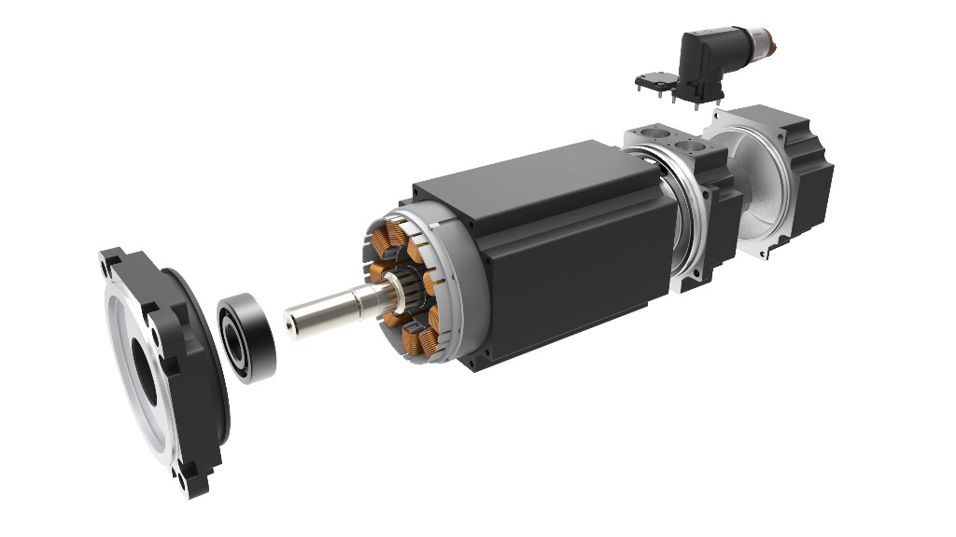
B&Rのウェブ・コンフィギュレータを使って、B&Rのモータとギアボックス用のCADデータを簡単に取り出すことができます。

B&Rについて
B&Rはオーストリアに本社を置くイノベーティブなオートメーションカンパニーで、世界各地に事務所を展開しています。2017年6月6日より、B&RはABBグループの一員となり、ひとつのビジネスユニットを形成しています。産業用オートメーションのグローバルリーダーとして、B&Rは最先端のテクノロジーと先進的なエンジニアリングを組み合わせ、あらゆる産業のお客様に機械・ファクトリーオートメーション、モーションコントロール、HMI、統合型安全技術など、トータルソリューションをお客様に提供しています。OPCUA、POWERLINKやopenSAFETYなどの産業用フィールドバス通信規格、Automation Studioという強力なソフトウェア開発環境によって、B&Rは常にオートメーションエンジニアリングの新たな未来を描いています。よりいっそうの工程簡素化の実現と、お客様の期待を超えたいというイノベーションスピリットに支えられ、B&Rは産業オートメーションの最前線を走り続けています。
より詳細な情報については、www.br-automation.com/ja をご覧ください。

